**«ПЕЧЬ ДЛЯ КАРТОШКИ ЭЛЕКТРИЧЕСКАЯ»**

**Ф3ШЖЭ**

**Паспорт**

**Паспорт**

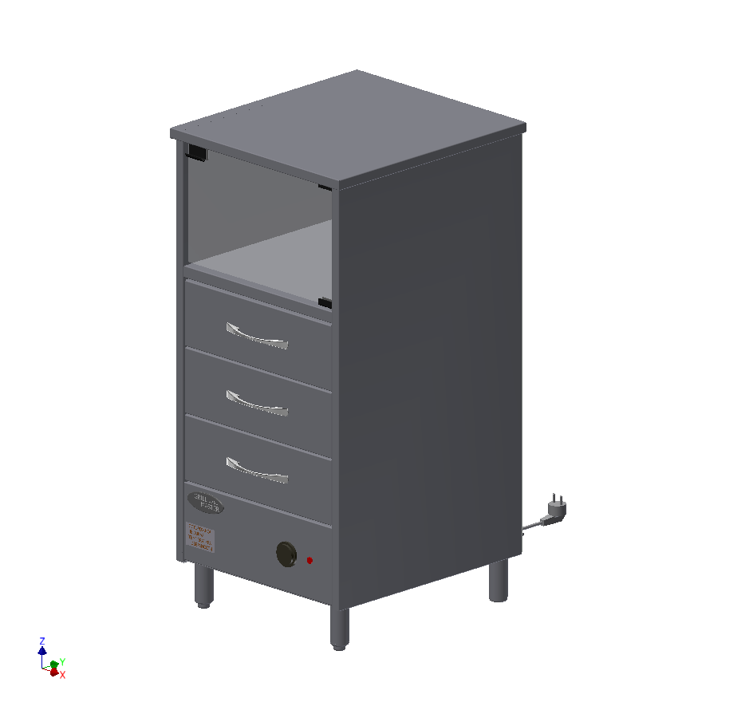

**«ПЕЧЬ ДЛЯ КАРТОШКИ ЭЛЕКТРИЧЕСКАЯ»**

Данный паспорт является документом, совмещенным с руководством по эксплуатации, распространяется на **«ПЕЧЬ ДЛЯ КАРТОШКИ ЭЛЕКТРИЧЕСКУЮ Ф3ШЖЭ»**

Данный паспорт в течение всего срока эксплуатации изделия должен находиться у лиц, ответственных за ее сохранность.

**Содержание ПС:**

|  |  |
| --- | --- |
| 1. Общие указания | 3 |
| 2. Назначение изделия | 3 |
| 3. Технические характеристики | 4 |
| 4. Комплектность  5.Устройство прибора | 4  5 |
| 6. Требования по техники безопасности и пожарной безопасности | 6 |
| 7. Подготовка к работе | 7 |
| 8. Порядок работы | 7 |
| 9. Техническое обслуживание | 8 |
| 10. Возможные неисправности и способы их устранения | 8 |
| 11. Правила транспортировки и хранения | 9 |
| 12. Гарантии изготовителя | 9 |
| 13. Утилизация изделия | 11 |
| 14. Свидетельство о приемке | 12 |
| 15. Схема электрическая принципиальная  16. Талон на гарантийное обслуживание | 13  15 |
|  |  |

1. **Общие указания.**
   1. Изделие работает от электросети переменного тока частотой 50±0,4%Гц, напряжением 220В±10% и предназначено для эксплуатации в отапливаемом помещении с диапазоном температур окружающего воздуха от +10˚С до +35˚С, относительной влажности воздуха 80% и наличии вытяжной вентиляции и атмосферном давлении 84 до106,7кПа (от 630 до 800мм рт.ст.) и на открытом воздухе.
   2. Изделие устанавливается на устойчивом, горизонтальном несгораемом основании на расстоянии не менее 500 мм от легковоспламеняющихся предметов и подключается к электросети самим потребителем
   3. Вид климатического исполнения УХЛ4.2 по ГОСТ 15150-69.
   4. При покупке требуйте проверку комплектности.
   5. Оберегайте изделие от ударов и небрежного обращения.
   6. Изделие обслуживается только обученным квалифицированным персоналом.
   7. Внешняя поверхность ящиков может нагреваться более 60˚С.
   8. При нарушении потребителем правил, изложенных в настоящем руководстве по эксплуатации, изделие гарантийному ремонту не подлежит.
2. **Назначение изделия.** 
   1. Печь предназначена для приготовления печеной картошки фаршированной мясом, овощами и т.д., а также для сохранения приготовленного продукта в горячем состоянии.
   2. Высокая производительность установки, простота и надежность в эксплуатации, наглядность в приготовлении продуктов делает данную установку привлекательной для предприятий общественного питания.
   3. Все корпусные элементы изготовлены из пищевой нержавеющей стали, что позволяет использовать данное изделие в системе общественного питания.
   4. Приобретая нашу печь, внимательно ознакомьтесь с руководством по эксплуатации. Это поможет Вам успешно ее использовать в Вашей профессиональной деятельности.
   5. Предприятие «Гриль-Мастер» постоянно совершенствует конструкцию изделий, поэтому внешний вид и технические характеристики изделия могут отличаться от указанных в данном руководстве без ухудшения потребительских свойств.
3. **Технические характеристики**

|  |  |  |  |
| --- | --- | --- | --- |
| **№ п/п** | **Наименование** | **Ед. изм.** | **Параметры** |
|  | Габаритные размеры (длина х ширина х высота), не более | мм | 480х560х1005 |
|  | Количество нагревательных элементов | шт | 3 |
|  | Количество ящиков | шт. | 3 |
|  | Номинальное напряжение тока | В | 220 |
|  | Частота тока | Гц | 50 |
|  | Потребляемая электрическая мощность, не более | кВт | 3,0 |
|  | Пределы регулирования температуры | ˚С | 50-300 |
|  | Масса, не более | кг | 57 |

1. **Комплектность.**

|  |  |
| --- | --- |
| **Наименование** | **Кол-во** |
| 1. Печь для картофеля электрическая | 1 |
| 2. Выдвижной ящик | 3 |
| 3 Паспорт | 1 |
| 4. Сертификат соответствия | 1 |
|  |  |

1. **Устройство прибора.**
   1. Основные части изделия указаны на рис.1 и перечислены в таблице 1.



784

8

36

8

2

5

6

4

1

6

7

Рисунок 1

|  |  |  |  |
| --- | --- | --- | --- |
| **№ п/п** | **Наименование** | **№ п/п** | **Наименование** |
| 1 | Корпус | 5 | Тепловая камера со стеклом жаростойким |
| 2 | Ящики | 6 | Евровилка с кабелем |
| 3 | Ручка терморегулятора | 7 | Сигнальная лампочка |
| 4 | Ножки | 8 | Заземление |

Таблица 1

* 1. Принцип работы изделия заключается в том, что фаршированный мясом или овощами картофель заворачивают в алюминиевую пищевую фольгу, укладывают в ящики (3) и запекают. После приготовления запеченный картофель перекладывается в тепловую камеру для сохранения продукта в горячем состоянии.

1. **Требования по техники безопасности и пожарной безопасности**
   1. Общие требования безопасности к электрическим установкам в соответствии с ГОСТ 27570.0-87 «Безопасность бытовых и аналогичных электрических приборов» и ГОСТ 26582-85 «Машины и оборудование продовольственные».
   2. Изделие следует установить с соблюдением ГОСТ 12.2.124-90 «Оборудование продовольственное. Общие требования безопасности», но не менее 300 мм от задней стенки изделия до стены и не менее 500 мм от легковоспламеняющихся материалов.
   3. Изделие выполнено с защитой от поражения электрическим током по классу 1 по ГОСТ 27570.0, степень защиты по ГОСТ 14254-IP33
   4. При перемещениях изделия на новое место необходимо отключать ее от электросети, заземления. Запрещается тянуть за кабель для отключения от электросети.
   5. Перед включением изделия убедитесь в целостности кабеля. Не допускается эксплуатация установки с поврежденным кабелем.
   6. Запрещается мыть изделие струей воды.
   7. При эксплуатации установки вне помещений, необходимо защитить установку от ветра и попадания в нее атмосферных осадков.
   8. Время непрерывной работы изделия не более 8 часов. Время перерыва не менее 40 мин.
   9. Все работы по устранению неисправностей и ремонту установки должны выполняться лицами, имеющими право на ремонт электроприборов и только после отключения изделия от электросети.
2. **Подготовка к работе**
   1. После распаковывания и установки изделия удалить защитную пленку, произвести санитарную обработку внутренней поверхности камеры и ящиков с помощью стандартных средств очистки.
   2. Перед включением изделия в эл.сеть убедитесь в целостности электрошнура, вилки, наличии и исправности сетевой розетки и заземления.
   3. Первый раз установка должна быть использована без загрузки, при максимальной температуре для удаления остаточных продуктов обработки, чтобы вывести запах материала (стекловаты). При первом использовании нагревайте печь примерно в течение часа. Установите максимальный температурный режим. В процессе работы печи образуется дым и неприятные запахи. По истечении времени отключить печь. Дать ей остыть.
3. **Порядок работы**.
   1. Включить вилку в розетку с напряжением 220В, 50Гц от отдельного автоматического выключателя с током нагрузки не менее 16А.
   2. Заполнить ящики картофелем.
   3. Повернуть ручку терморегулятора по часовой стрелке на заданную температуру.
   4. При работающих нагревателях горит сигнальная лампочка, которая выключается, если температура в камере превысит заданную температуру.
   5. При запекании не рекомендуется часто открывать ящики из жарочной камеры, чтобы не охлаждать ее.
   6. По окончании приготовления пищи необходимо выключить из электросети печь, отключив вилку из розетки.
4. **Техническое обслуживание.**
   1. Перед любыми работами по обслуживанию изделия отключите его от электросети.
   2. Внешние части и поверхности из нержавеющей стали очищать губкой, смоченной в растворе теплой воды с нейтральным мылом, затем ополоснуть и вытереть насухо. Трудноудаляемые пятна очищайте специальными средствами по уходу за нержавеющей сталью. Не используйте абразивные порошки и средства, содержащие агрессивные средства.
   3. Стекло дверцы очищайте губкой с неабразивным моющим средством, затем протрите мягкой тканью.
   4. Ежедневная чистка рабочей камеры и ящиков увеличит срок службы установки. Просушивайте рабочую камеру и ящики. При длительном перерыве в работе (на ночь) дверь камеры оставляйте приоткрытой. Аккуратное и бережное обращение с установкой и соблюдение требований настоящей инструкции, позволяет Вам успешно эксплуатировать ее длительное время.
5. **Возможные неисправности и способы их устранения.**

|  |  |  |
| --- | --- | --- |
| **Наименование неисправности** | **Вероятная причина** | **Методы устранения** |
| Нет нагрева ТЭНов | 1.Нет подключения к электросети  2.ТЭН перегорел  3.Неисправен терморегулятор | 1.Подключить печь к электросети и проверить исправность кабеля  2.Заменить ТЭН  3.Заменить. |

1. **Правила транспортировки и хранения.**
   1. До установки изделия у потребителя, оно хранится в заводской упаковке в отапливаемых и вентилируемых помещениях при температуре от +1°С до +40°С при относительной влажности воздуха не более 80%, при отсутствии в воздухе кислотных и других паров.
   2. Складирование изделий в упаковке должно производиться не более чем в 1 ярус.
   3. Упакованные изделия должны храниться по 3 или 5 группе условий хранения по ГОСТ15150-69.
   4. Транспортирование изделия должно производиться в заводской упаковке в вертикальном положении высотой не более чем в 1 ярус, с предохранением от осадков и механических повреждений.
2. **Гарантии изготовителя.**
   1. Изготовитель гарантирует соответствие качества изделия требованиям действующей технической документации при соблюдении потребителем условий и правил хранения, транспортирования и эксплуатации, установленных в эксплуатационной документации.
   2. Гарантийный срок хранения 6 месяцев со дня продажи. Гарантийный срок эксплуатации 12 месяцев со дня продажи.
   3. В течение гарантийного срока предприятие производит гарантийный ремонт. Изготовитель гарантирует, что оборудование не содержит дефектов по причине качества изготовления или материалов, а также его нормальное функционирование после проведения монтажных, пусконаладочных или ремонтных работ в соответствии с требованиями данного руководства.
   4. Гарантия не охватывает стоимости работ и запасных частей в следующих случаях:
      * не предусмотренного применения или чрезмерного использования изделия;
      * повреждения изделия за счет удара или падения;
      * подключения в электросеть с параметрами не указанными в паспорте;
      * повреждения изделия пожаром, наводнением или другим стихийным бедствием;
      * транспортировки изделия в не правильном положении с нарушением правил перевозки;
      * выход из строя деталей, подверженных нормальному износу.
   5. Претензии в адрес предприятия-изготовителя предъявляются в случае, если поломка произошла по вине завода-изготовителя в период гарантийного срока.
   6. Рекламация, полученная предприятием-изготовителем, рассматривается в десятидневный срок. О принятых мерах письменно сообщается потребителю.
   7. Для определения причин поломки потребитель создает комиссию и составляет акт, в котором должны быть указаны:
      * заводской номер изделия;
      * дата получения изделия с предприятия-изготовителя или торгующей организации и номер документа, по которому он был получен;
      * дата ввода в эксплуатацию;
      * описание внешнего проявления поломки;
      * какие узлы и детали сломались, износились, и т. д.;
   8. К рекламации следует приложить:
      * заполненный гарантийный талон;
      * акт о поломке.
   9. Если в течение гарантийного срока изделие вышло из строя по вине потребителя, то претензии предприятием-изготовителем не принимаются.
   10. Рекламация на детали и узлы, подвергшиеся ремонту потребителем, предприятием-изготовителем не рассматриваются и не удовлетворяются.
   11. В случае поломки изделия после окончания срока гарантии предприятие-изготовитель осуществляет ремонт по взаимной договоренности.

**Настоящая гарантия не дает права на возмещение прямых или косвенных убытков.**

1. **Утилизация изделия.**
   1. Материалы, применяемые для упаковки изделия, могут быть использованы повторно или сданы на пункты по сбору вторичного сырья.
   2. Изделие, подлежащее утилизации, необходимо привести в непригодность, обрезав шнур питания, и утилизировать в соответствии с действующим законодательством.

ПЕЧЬ ДЛЯ КАРТОШКИ ЭЛЕКТРИЧЕСКАЯ

ПАСПОРТ

Ф3ШЖЭ.00.00.000ПС

**1. ОСНОВНЫЕ СВЕДЕНИЯ ОБ ИЗДЕЛИИ**

**Печь для картошки электрическая** Ф3ШЖЭ.00.00.000

№______________

заводской номер изделия

Дата выпуска___________________

2. СВИДЕТЕЛЬСТВО О ПРИЕМКЕ

Изделие изготовлено и принято в соответствии с действующей технической документацией и признано годным к эксплуатации

Мастер ОТК

М.П.___________________________________________

Арт.________

Ф3ШЖЭ.00.00.000Э3.wmf

**Регистрационный талон**

Организация _______________________________________________________________________________________

Адрес__________________________________________________________________________________

Руководитель___________________________________________________________________________

Контактный тел./факс_______________________________________________________________________________

Где было приобретено оборудование___________________________________________________________________________

КОРЕШОК ТАЛОНА

На гарантийный ремонт электрического аппарата

Модели Ф3ШЖЭ

Талон изъят «___»____________________20_____г.

Механик_______________________________

(фамилия) (подпись)

Россия. г. Смоленск, ул. Шевченко 79

ТАЛОН

на гарантийный ремонт электрического аппарата

Заводской номер _________и модель_Ф3ШЖЭ

Дата выпуска «___»___________________20___г.

Продан_______________________________________________________

___________________________________________________

(наименование торгующей организации)

Дата продажи «______»____________________________20_____г.

Владелец и его адрес___________________________________________

_____________________________________________________________

Подпись_________________________________

Выполнены работы по устранению неисправностей

_________________________________________________________________________________________________________________________________________________________________________________________

«_____»________________20____г. Механик__________________

(подпись)

Владелец _________________(подпись)